Sciences physiques : Les fluides dans l'habitat
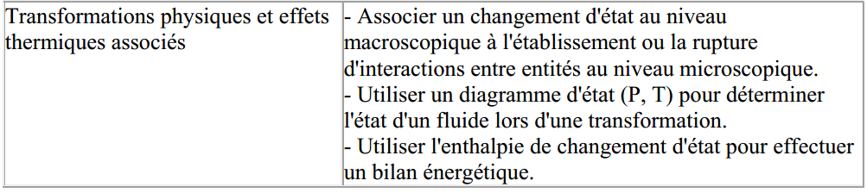
Titre de la leçon :
Les changements d’état et transferts thermiques

Grille :
Capacités | - Formuler clairement un propos simple  - Identifier ses points forts et ses points faibles
Connaissances | - Les interactions et les changements d’état  - Le diagramme d’état  - Faire un bilan énergétique lors d’un changement d’état

Situation – Problème :
M. Hervé A. a décidé de se faire construire une piscine dans son jardin. Comme il habite dans le Nord de la France et que les étés ne sont pas forcément toujours chauds, il décide de chauffer l’eau de sa piscine en installant une pompe à chaleur (PAC).
(Source : www.pompeachaleurpiscine.org/)
Les premières pompes à chaleur apparaissent en France en 1973, en répercussion du premier choc pétrolier. La sortie de cette crise ralentit ensuite leur développement en France. Au même moment, les pays nordiques, plus soucieux de la préservation de l’environnement adoptent et conservent cette technologie très écologique. Ces dix dernières années marquent la fin de l’énergie bon marché, et les Français se tournent à nouveau vers la pompe à chaleur, conscients de son intérêt écologique mais surtout économique.
M. Hervé A. fait donc venir un technicien pour une étude de son projet.
- Le technicien : « La pompe à chaleur utilise une énergie gratuite, renouvelable, propre et inépuisable. De plus, elle ne rejette rien dans l’atmosphère. Elle contribue ainsi vraiment à la réduction de l’effet de serre et à la lutte contre le réchauffement climatique. Vous voyez vite l’avantage à utiliser ce type de chauffage pour une piscine (particulièrement énergivore) plutôt qu’une énergie fossile qui est, et sera de plus en plus rare et chère.
Une pompe à chaleur piscine vous permet de réaliser de vraies économies en divisant vos dépenses de chauffage de la piscine. Son coût de fonctionnement est 4 fois inférieur à celui d’un chauffage traditionnel de type « réchauffeur». Le coefficient de performance (COP – rapport entre l’énergie consommée et l’énergie fournie) supérieur à 4 permet un amortissement d’une PAC pour chauffer votre piscine sur peu d’années.
Ce coefficient signifie que pour 1 kWh consommé, la pompe à chaleur va restituer 4 kWh. »
- M. Hervé A. : « Mais comment cela fonctionne-t-il ? »
- Le technicien : « Une pompe a chaleur va transférer la chaleur du milieu chaud qui fournit l’énergie (l’air), en direction du milieu froid, récepteur d’énergie (votre piscine). La piscine est donc chauffée par l’air chaud ! L’air contient naturellement de la chaleur : les calories. Ces calories sont prélevées dans l’air ambiant par la PAC et vont être transférées vers la piscine.
Pour réaliser ce transfert de chaleur, on utilise un fluide réfrigérant « frigorigène » qui circule en circuit fermé dans la pompe à chaleur. C’est le même fluide réfrigérant qui est utilisé dans tous les systèmes de production de froid : réfrigérateurs, climatisation…Ce fluide a la particularité de changer d’état en fonction de sa pression. Lorsque sa pression augmente, il devient gazeux; lorsque sa pression baisse, il se condense.
Les principaux composants d’une pompe à chaleur-piscine sont un compresseur, un condenseur, un évaporateur, et un détendeur.»
Et il donne au client un dépliant dans lequel on trouve le schéma de fonctionnement de la PAC :
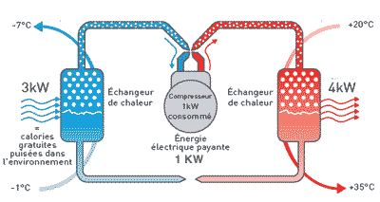
Source MITSUBISHI

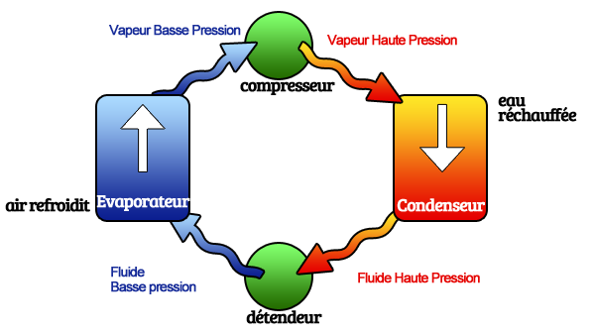
air refroidi

Evaporateur : permet de passer de l’état liquide à l’état gazeux.
Compresseur : augmente la pression du gaz.
Détendeur : permet de faire passer un gaz sous pression à une pression inférieure.
Condenseur : transforme le gaz en liquide.
- M. Hervé A :
«Quel est l'intérêt, pour une pompe à chaleur, d’utiliser un changement d’état ? »
Cours
Selon les conditions de température et de pression, une même molécule peut exister sous trois états : liquide, solide ou gazeux. À la pression atmosphérique, on peut par exemple trouver la molécule d’eau H₂O sous forme de liquide (entre 0 et 100°C), de glace (en dessous de 0°C) ou de vapeur (au-dessus de 100°C).
L’eau est en réalité un assemblage de molécules H₂O.
Les changements d’état de l’eau
À l’état solide, les interactions entre elles sont suffisamment fortes pour les maintenir ordonnées, elles ne se déplacent quasiment pas les unes par rapport aux autres. L'état solide est un état compact et ordonné. Le solide a une forme propre (structure en réseau cristallin). La distance entre deux molécules voisines est de l'ordre de grandeur de la taille d'une molécule. Dans la glace, toutes les molécules d'eau sont liées et forment une structure tétraédrique assez lâche. La fusion de la glace entraîne un tassement des molécules.
L’état liquide connaît une agitation beaucoup plus importante et les molécules d’eau modifient continuellement leurs positions. Le liquide prend la forme du récipient qui le contient. La distance entre deux molécules voisines est de l'ordre de grandeur de la taille d'une molécule.
L’état gazeux est lui fortement désordonné et les molécules vibrent et se déplacent intensément. La distance moyenne entre deux molécules voisines est de l'ordre d'une dizaine de fois la taille d'une molécule.
Les interactions décrites plus haut sont qualifiées de liaisons intermoléculaires car elles se manifestent entre les molécules d’un même corps. Ces liaisons sont beaucoup moins solides que les liaisons intramoléculaires, une quantité moindre d’énergie est donc nécessaire pour les rompre.
Lorsque de l’eau bout, la vapeur créée correspond à la rupture des liaisons intermoléculaires entre les molécules H₂O qui forment l’eau liquide et donc à l’établissement d’un ordre différent, c’est le changement d’état.
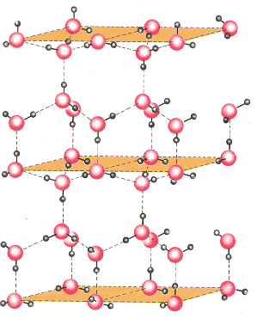 | 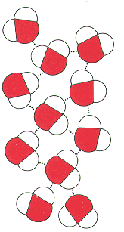 | 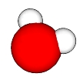
Dans l'eau solide les molécules d'eau forment  un réseau cristallin | Dans l'eau liquide, les molécules sont plus libres; elles sont liées par des liaisons hydrogène | Dans l'eau gazeuse, les molécules sont indépendantes les unes des autres.

Les différents changements d’état sont :
• la fusion : c’est le passage de l’état solide vers l’état liquide. Le changement inverse est la solidification ;
• la vaporisation : c’est le passage de l’état liquide vers l’état vapeur (ou gazeux). Le changement inverse est la liquéfaction (on parle parfois de condensation à l’état liquide) ;
• la sublimation : c’est le passage de l’état solide vers l’état vapeur. Le changement inverse est la condensation.
Durant le passage d’un état à un autre état, il y a équilibre entre les deux phases, c’est-à-dire que l’eau est présente sous deux états différents. Tous ces passages d’un état de la matière à un autre sont caractérisés par une pression et une température qui restent constantes durant le changement d’état.
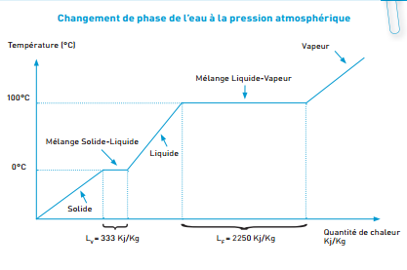

Comme on le voit sur la figure ci-dessus, l’apport d’une quantité de chaleur à la pression P = 1 atm permet de réaliser ces changements d’états. La quantité de chaleur qu’il faut fournir à l’unité de masse d’un corps pour le faire passer de l’état solide à l’état liquide à la température T est appelée chaleur latente de fusion (L_{f} = 333 kJ/kg à θ = 0°C, cette valeur signifie qu’il faut 333 kJ pour transformer 1 kg de glace en 1 kg d’eau liquide à θ = 0°C).
La phase liquide étant caractérisée par un désordre des molécules plus important que celui de la phase solide, cette énergie a permis de lutter contre les forces d’attraction pour libérer les molécules de leur position relativement fixe dans le solide et leur permettre de se mouvoir les unes par rapport aux autres, ce qui correspond à la phase liquide.
De même, la quantité de chaleur qu’il faut fournir à l’unité de masse d’un corps pour le faire passer de l’état liquide à l’état gazeux à la température T est appelée chaleur latente de vaporisation (L_{V} = 2 250 kJ/kg à θ = 100°C. Cette valeur signifie qu’il faut 2 250 kJ pour transformer 1 kg d’eau liquide en 1 kg de vapeur à θ = 100°C).
Il est intéressant de retenir que le passage d’un état ordonné à un état moins ordonné, liquide à gaz par exemple, est un phénomène endothermique.
Diagramme d’équilibre de l’eau
Si on refait l’expérience précédente à une autre pression, les valeurs des températures de fusion et de vaporisation sont différentes. Il est alors possible de tracer la courbe P = f (T) pour le passage de l’état liquide à l’état gazeux. Ce tracé est possible pour tous les changements de phase, ce qui permet d’obtenir, en plus de la courbe de fusion, les courbes de sublimation et de vaporisation. Sur un même graphe, l’ensemble de ces courbes constitue le diagramme d’équilibre du corps pur, qui pour l’eau est représenté sur la figure ci-dessous.
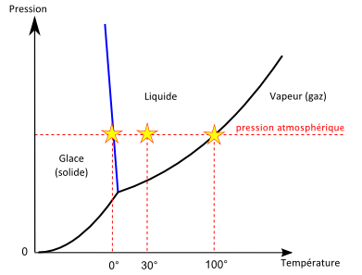
Pour l’eau, la courbe de fusion a la particularité d’avoir une pente négative. Cela se traduit par le fait que l’eau sous forme solide occupe à masse égale un volume plus important que l’eau sous forme liquide (une bouteille plastique pleine d’eau liquide placée au congélateur éclate lorsqu’elle se solidifie).
On peut noter sur ce diagramme deux points particuliers : le point triple et le point critique. Le point triple est le point où il y a coexistence de l’eau sous trois états : liquide + vapeur + solide. Les coordonnées de ce point pour l’eau sont θ_{T} = 273,16 K (0,01°C.) et P_{T} = 0,006 atm.
Le second point particulier est le point critique. Il est caractéristique de la courbe d’équilibre liquide-vapeur. Au delà du point critique, on ne peut plus distinguer la vapeur et le liquide. À titre indicatif, le point critique de l’eau a pour coordonnée θc = 370°C et Pc = 218 atm.
Retour sur la question
En utilisant le cours, expliquer l’intérêt des changements d’état du fluide dans les systèmes produisant du chaud ou du froid?
……………………………………………………………………………………………………………………………………………………………………………………………………………………………………………………………………………………
Partie expérimentale :
But : Déterminer la chaleur latente de vaporisation de l’eau (chaleur nécessaire pour vaporiser 1 kg d’eau à 100 °C).
Principe : On chauffe dans un ballon une certaine masse d’eau jusqu’à évaporation. On mesure en fonction du temps la température de l’eau et on trace le graphe correspondant.
On mesure la masse d’eau qui est passée sous forme gazeuse et on en déduit la valeur de la chaleur latente du changement d’état.
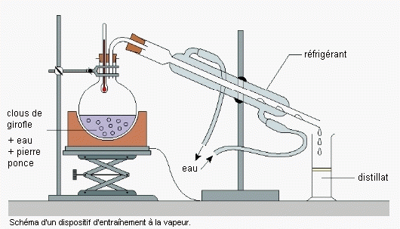

- masse du ballon m₁ = …………………g.
- Verser environ 200 mL d’eau dans le ballon. Peser l’ensemble (…..……….. g) ; en déduire la masse exacte d’eau contenue dans le ballon : masse d’eau m₂ = …………..…..g.
- masse de l’éprouvette : m₃ = ……..……g
- Dans un tableau, relever la température de l’eau toutes les minutes.
- Arrêter le chauffage et les mesures lorsque vous aurez récupérez suffisant d’eau à la sortie du réfrigérant. (environ une cinquantaine de mL). Retirer le ballon du chauffe ballon pour éviter que la vaporisation ne se poursuive.
- masse de l’eau récupérée : m₄ = ……………………g
- Tracer le graphe θ = f(t)
- A partir du graphe, déterminer la puissance fournie par le chauffage à l’eau.
- En déduire la valeur de la chaleur latente de vaporisation de l’eau.
- La comparer à la valeur théorique.
- Recenser les causes d’erreurs possibles (manipulation, matériel)

Autoévaluation
Compétences attendues :  1– non maitrisées  2– insuffisamment maîtrisées  3 – maîtrisées  4 – bien maîtrisées | 1 | 2 | 3 | 4
Compétences générales :
Je sais appliquer des consignes
Compétences expérimentales :
Je sais tracer un graphe
Je sais exploiter un graphe.

